电

子

线

路

实

验

报

告

学院：电子信息与通信学院

班级：电信2005班

姓名：张智博

学号：U202011950

实验时间：2021年12月13日
目录
一、 实验名称 1
二、 实验目的 1
三、 实验元器件 1
四、 实验任务 1
1. 功能要求 1
2. 技术指标要求 1
3. 测量内容 1
五、 实验原理及参考电路 1
1. 实验电路 1
2. 三种放大电路 2
六、 实验过程 2
1. 仿真结果 2
（1） 瞬态分析得到输入输出电压曲线 2
（2） AC模式得到幅频特性曲线、输入输出阻抗。 3
2. 插板实验 3
（1） 增益及输入输出图像 4
（2） 输入阻抗 4
（3） 通频带 4
七、 实验小结 4

拓展实验：高输入阻抗高增益电压放大器设计

实验名称
高输入阻抗高增益电压放大器设计

实验目的
了解多级放大电路的作用、设计要求，掌握利用多级放大提高输入阻抗和降低输出阻抗，同时保证增益。

实验元器件
名称 | 型号（参数） | 数量
集成功放 | NE5532 | 2
电阻 | 1KΩ | 1
 | 3KΩ | 1
 | 10KΩ | 4
 | 20KΩ | 1
电容 | 0.33μF | 3
电位器 | 100KΩ | 1

实验任务
设计一个高输入阻抗高增益电压放大器

功能要求
具有高负载能力，增益可以将峰峰值100mV信号放大到24V，且有超过10KHz较大带宽。

技术指标要求
- 输入阻抗：R_{i}>1MΩ
- 输出阻抗：R_{o}<100Ω

测量内容
- 测量频率为10kHz时的电压增益A_{v}，绘制10kHz时的整机输入输出波形
- 输入阻抗R_{i}。

实验原理及参考电路

实验电路
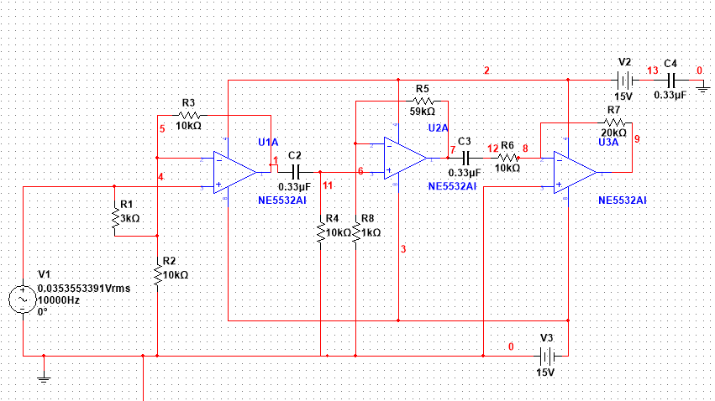

三种放大电路
自举式交流电压放大器
如图所示是自举式同相交流电压放大器。
反馈电压 VA= R2 VO
R2＋RF
因为同相放大器的电压放大
倍数AvF=1+(RF / R2)，故
VO =（1+ RF ）Vi
R2
＝ R2＋RF
R2 VB 交流信号自同相端B点输入，
输出信号经RF反馈至A点
VB= R2 VO
有VA＝VB
R2＋RF

实验过程

仿真结果

（1） 瞬态分析得到输入输出电压曲线
增益：
$$A_{V}=\frac{V_{Vo}}{V_{Vi:+}}=\frac{24.114V}{100mV}=241$$
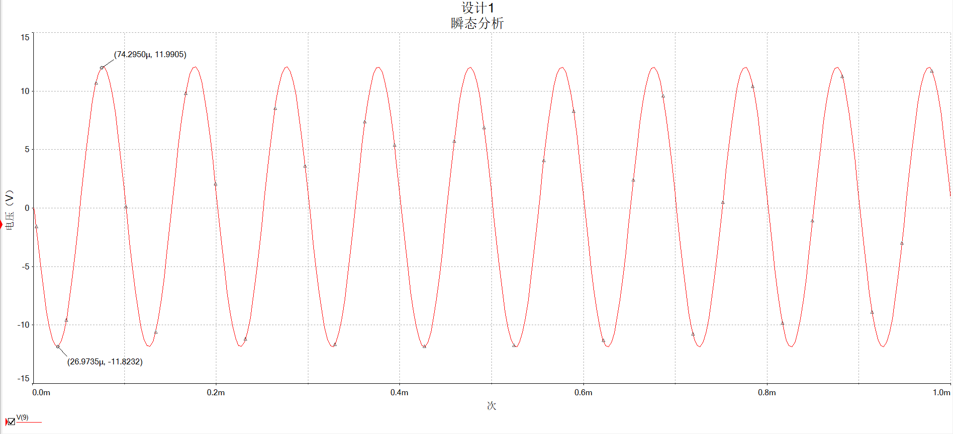

AC模式得到幅频特性曲线、输入输出阻抗。
中频增益：A_{V}=239符合要求
上限频率：f_{H}=165KHz>10KHz符合要求
下限频率：f_{L}=76Hz符合要求
输入阻抗：R_{i}=1.44MΩ>1MΩ符合要求
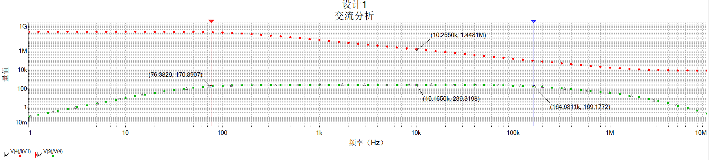
输出阻抗：R_{o}=0.928mΩ>100Ω符合要求
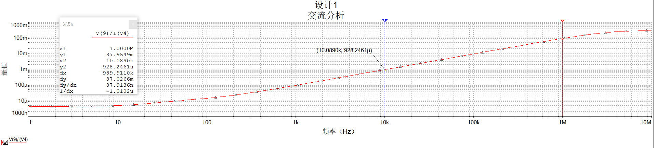

插板实验
实验电路：

增益及输入输出图像
$$A_{V}=\frac{V_{Vo}}{V_{Vi}}=\frac{24V}{100mV}=240$$


输入阻抗
用高输入阻抗方式测量
R_{i}=((235-100)/100)*1MΩ=1.35MΩ>1MΩ。

通频带
上限频率：f_{H}=140KHz>10KHz符合要求
下限频率：f_{L}=80Hz符合要求

实验小结
通过本实验，我自己尝试地搭建了一个放大电路，且具有较好的性能。复习了关于仿真和运算放大器的知识，拥有很大的成就感。

